1) Зимние забавы (на основе описания фотографии). Опишите фотографию.
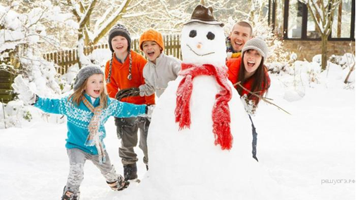

Не забудьте описать:
1. кто изображён на фотографии;
2. где и когда происходит действие, запечатлённое на фотографии;
3. общее настроение, которое передано на фотографии.

